این فایل بر اساس ساختار کلی پایان نامه/ رساله تنظیم شده و در آن از فرمتهای اتوماتیک نرم افزار جهت بهبود یا سهولت تنظیم متن، استفاده شده است.
جهت به روز رسانی اطلاعات، پس از تکمیل بخشهای مربوطه، کل متن را با دکمه CTRL+A انتخاب نموده و دکمه F9 را فشار دهید.
خطوط با رنگ قرمز (مانند همین خط) جهت توضیحات درج شده که لازم است پس از تنظیم متن، پاک شوند. در وضعیت حاضر برخی صفحات (مانند همین صفحه) دارای متن بیش از یک صفحه هستند که پس از پاک شدن خطوط قرمز، صفحهبندی به ساختار مورد نظر خواهد رسید.
فرمت Heading های مورد استفاده در متن، تنظیم شده و با دکمههای میانبر تعریف شده، به سهولت قابل تنظیم هستند.

دانشكده مهندسی عمران

عنوان پایان نامه
عنوان در این بخش درج نشود. به صورت اتوماتیک تنظیم می شود.

پایان‌نامه برای دریافت درجه کارشناسی ارشد
در رشته مهندسی عمران گرایش ...

نام دانشجو
نام دانشجو در این بخش درج نشود. به صورت اتوماتیک تنظیم می شود.

استاد راهنما:
دكتر محسن گرامی

اسفند 1397
دانشكده مهندسی عمران
عنوان در این بخش درج شود. کادر و فرمت آن پاک نشود.

عنوان پایان نامه
پایان‌نامه برای دریافت درجه کارشناسی ارشد
در رشته مهندسی عمران گرایش زلزله
نام دانشجو درج شود. کادر و فرمت آن پاک نشود.
نام دانشجو

استاد راهنما:
دكتر محسن گرامی

استاد (اساتید) مشاور:
دكتر ....
دكتر ....

اسفند 1397

تحصیلات تکمیلی دانشکده مهندسی عمران

صورتجلسه دفاعیه پایان نامه كارشناسی ارشد
نام دانشجو به صورت اتوماتیک تنظیم می شود.

پایان نامه آقای/خانم نام دانشجو برای اخذ كارشناسی ارشد مهندسی عمران- گرایش ..........
تحت عنوان : عنوان پایان نامه
در جلسه مورخ ................. بررسی و با نمره ................................. مورد تایید قرار گرفت.

هیئت داوران :

استاد راهنمای اول: دکتر ……………. امضاء :
استاد راهنمای دوم: دکتر ……………. امضاء :
استاد مشاور اول : دکتر ……………. امضاء :
استاد مشاور دوم : دکتر ……………. امضاء :
استاد داور خارجی : دکتر ……….…… امضاء :
استاد داور داخلی : دکتر ….….……… امضاء :

مدیر تحصیلات تكمیلی: دکتر ...................... امضاء :

دانشكده مهندسی عمران

نام دانشجو به صورت اتوماتیک تنظیم می شود.

اینجانب نام دانشجو متعهد می شوم كه محتوای علمی این نوشتار با عنوان «عنوان پایان نامه» كه به عنوان پایان نامه كارشناسی ارشد رشته مهندسی عمران گرایش زلزله به دانشگاه ارائه شده است، دارای اصالت پژوهشی بوده و حاصل فعالیت های علمی اینجانب می باشد.
در صورتی كه خلاف ادعای فوق در هر زمانی محرز شود، كلیه حقوق معنوی متعلق به این پایان نامه از اینجانب سلب شده و موارد قانونی مترتب به آن نیز از طرف مراجع قابل پیگیری است.
نام دانشجو به صورت اتوماتیک تنظیم می شود.

نام و نام خانوادگی: نام دانشجو
شماره دانشجویی:
امضاء

مجوز بهره‌برداری از پایان‌نامه
بهره‌برداری از این پایان‌نامه در چهارچوب مقررات كتابخانه و با توجه به محدودیتی كه توسط استاد راهنما به شرح زیر تعیین می‌شود، بلامانع است:
بهره‌برداری از این پایان‌نامه برای همگان با ذکر مرجع بلامانع است.
بهره‌برداری از این پایان‌نامه با اخذ مجوز از استاد راهنما با ذکر مرجع بلامانع است.
بهره‌برداری از این پایان‌نامه تا تاریخ .................................... ممنوع است.

نام استاد یا اساتید راهنما:

تاریخ:

امضاء:

تقدیم به:

تشكر و قدردانی:

چکیده

واژه‌های كلیدی:

فهرست مطالب
فصل 1 کلیات 14
1-1 مقدمه 15
2-1 بیان مسئله تحقیق 15
3-1 اهمیت و ضرورت انجام تحقیق 15
4-1 نوآوری تحقیق 15
5-1 اهداف تحقیق 15
6-1 نظریه یا فرضیه 15
7-1 فرض ها و محدودیتها 15
1-7-1 تحلیل حساسیت 15
8-1 روش شناسی تحقیق 16
9-1 صحت سنجی 16
10-1 اعتبارسنجی 16
11-1 ساختار فصول پایان نامه 16
فصل 2 مروری بر منابع تحقیق 17
1-2 مقدمه 18
2-2 تعاریف، اصول و مبانی نظری 18
3-2 مروری بر ادبیات موضوع یا پیشینه پژوهش 19
4-2 نتیجه ‌گیری 19
فصل 1 روش تحقیق 20
1-2 مقدمه 21
2-2 محتوا 21
1-2-2 علت انتخاب روش 21
3-2 تشریح كامل روش تحقیق 21
فصل 2 ارائه و تفسیر نتایج 22
4-2 مقدمه 23
5-2 محتوا 23
1-5-2 تولید داده‌ها 23
6-2 نتایج تحلیل 23
7-2 نتایج تحقیق 23
فصل 3 جمع بندی و پیشنهادها 24
8-2 مقدمه 25
9-2 محتوا 25
1-9-2 جمع‌بندی 25
2-9-2 نوآوری 25
3-9-2 پیشنهادها 25
مراجع 26
پیوست 1 28
محتوای این فهرست به صورت اتوماتیک به روز رسانی میشود.

فهرست شکلها
شکل ‏1-1 تنشهای پسماند طولی و عرضی [Ólafsson et al. 2016] 22

محتوای این فهرست به صورت اتوماتیک به روز رسانی میشود.
فهرست جداول
جدول ‏1-1 13

محتوای این فهرست به صورت اتوماتیک به روز رسانی میشود.
فهرست علائم اختصاری
توجه شود که شماره جدول به صورت اتوماتیک درج شده است.
جدول ‏1-1
توضیح | واحد | نماد
شتاب گرانش | m/s2 | a
نیرو | N | F

کلیات

اطلاعات بالای صفحات زوج و فرد، هر یک به صورت اتوماتیک تنظیم میشود.

مقدمه
متن

بیان مسئله تحقیق
متن

اهمیت و ضرورت انجام تحقیق
متن

نوآوری تحقیق
متن

اهداف تحقیق
- متن

نظریه یا فرضیه
- متن

فرض ها و محدودیتها
- متن

تحلیل حساسیت

روش شناسی تحقیق
متن

صحت سنجی

اعتبارسنجی

ساختار فصول پایان نامه

مروری بر منابع تحقیق

مقدمه

تعاریف، اصول و مبانی نظری
نمونه درج مرجع و درج شماره شکل و ارجاع به شکل، در این بخش مشاهده میشود.
فرمت رفرنس دهی با توجه به مطالب درس روش تحقیق، قابل تنظیم است.
تنشهای پسماند معمولاً دارای مقادیر قابل توجهی از نوع کششی و فشاری بوده که ممکن است به تنش تسلیم فلز $(σ_{y})$ نیز برسند [Ólafsson et al. 2016]. توزیع تنشهای پسماند طولی و عرضی، در شکل ‏1-1 مشاهده میشود.
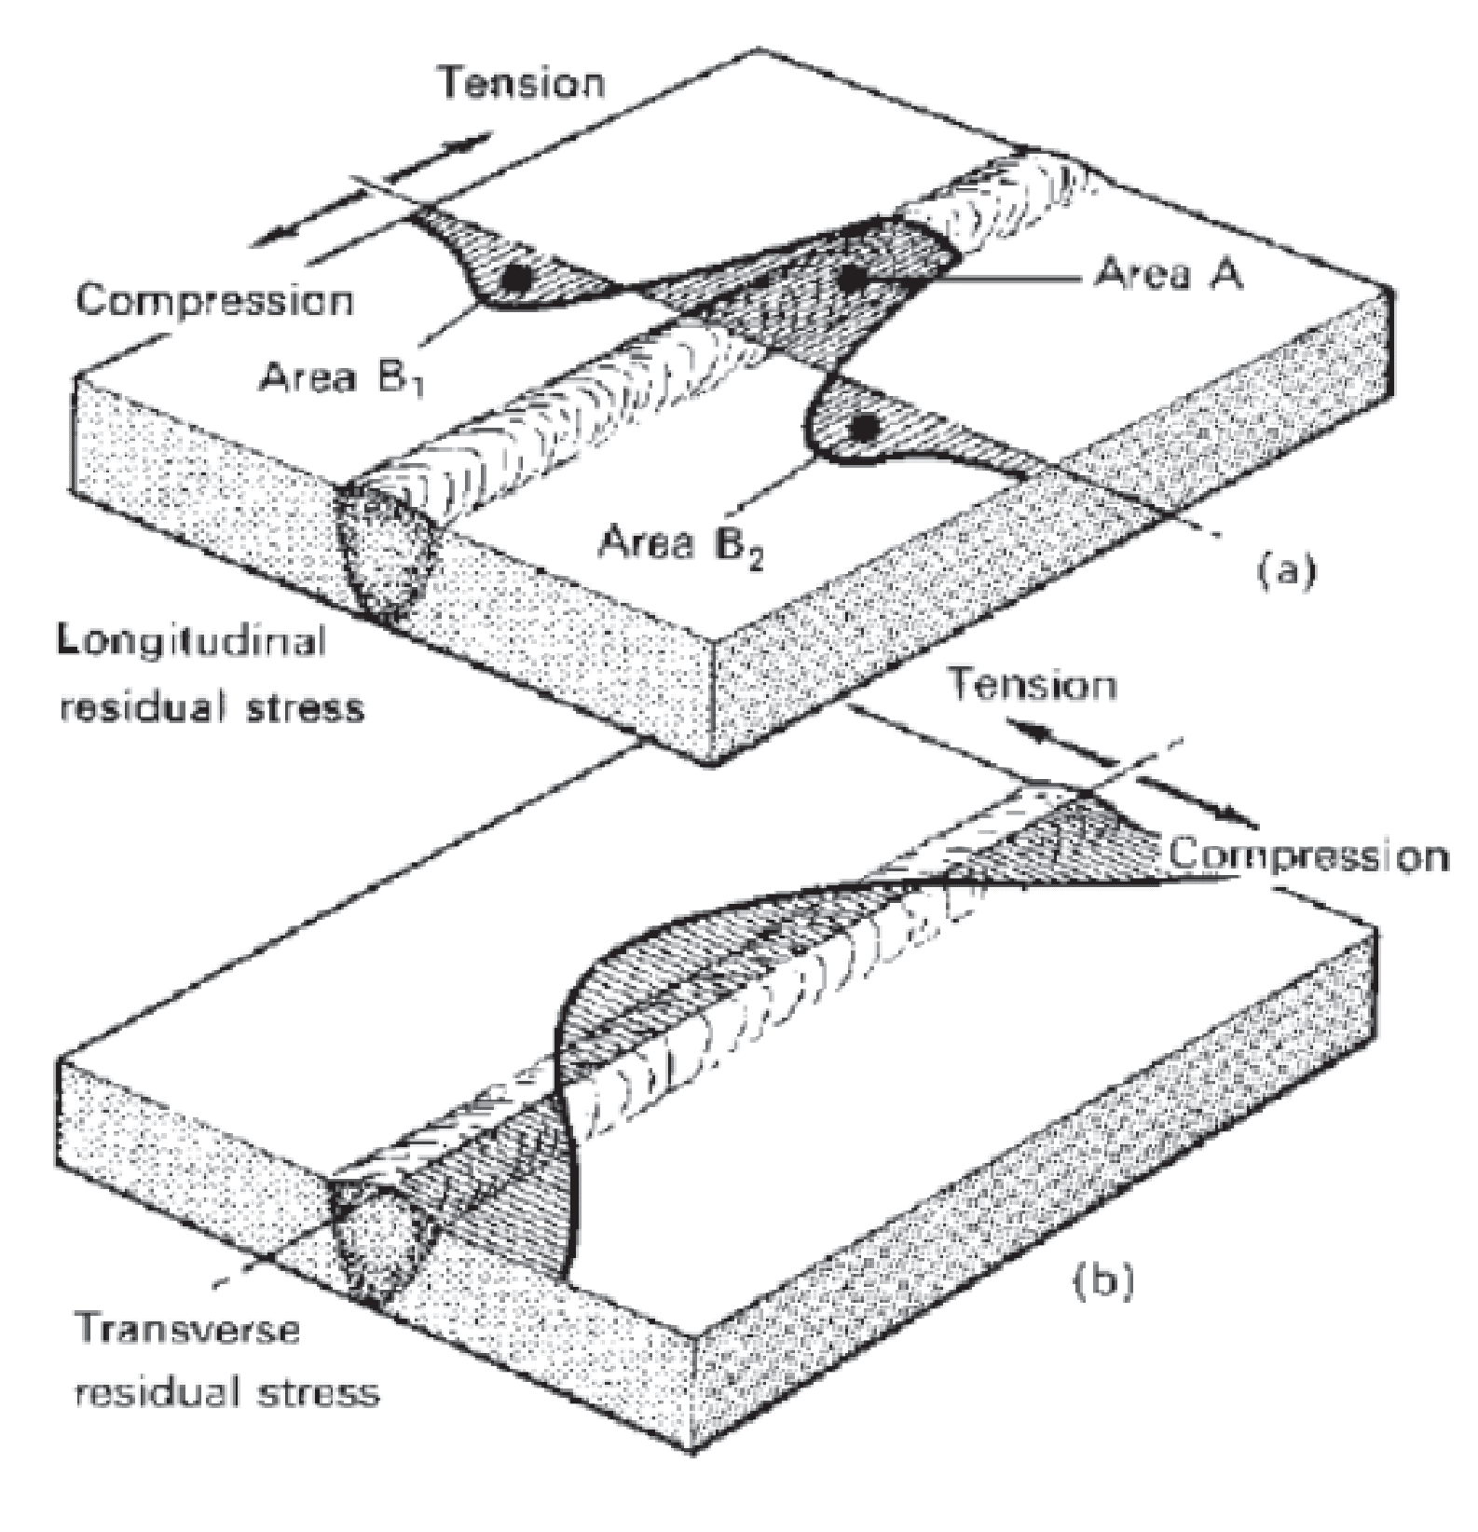
شکل ‏1-1 تنشهای پسماند طولی و عرضی [Ólafsson et al. 2016]
نمونه شماره رابطه و ارجاع به رابطه در این بخش مشاهده میشود.
این منحنی که معمولاً به صورت لگاریتمی ترسیم میشود، رابطه خطی را میان دو پارامتر اصلی، به تصویر میکشد که معادله آن به صورت رابطه ‏1-1 خواهد بود [Ólafsson et al. 2016].
‏1-1 | $$Δσ^{m}.N=a (OR) log N=log a-m log Δσ$$
نمونه درج فرمول در این بخش مشاهده میشود.
در معادله فوق، شیب خط برابر $\frac{-1}{m}$ خواهد بود و ضریب یا نسبت تنش $R=σ_{min}/σ_{max}$ را نام برد.

مروری بر ادبیات موضوع یا پیشینه پژوهش

نتیجه ‌گیری

روش تحقیق

مقدمه

محتوا

علت انتخاب روش

تشریح كامل روش تحقیق

ارائه و تفسیر نتایج

مقدمه

محتوا

تولید داده‌ها

نتایج تحلیل

نتایج تحقیق

جمع بندی و پیشنهادها

مقدمه

محتوا

جمع‌بندی

نوآوری

پیشنهادها

مراجع

مراجع
نمونه ای از لیست مراجع شماره ای:
- Voller V. R. (1987), "A Fixed Grid Numerical Modeling Methodology For Convection-Diffusion Mushy Region Phase-Change Problems", Int. J. Heat and Mass Transfer, Vol. 30, No. 8, pp-1709-1719

- سید حسین سیدین (1380)، «مدل‌سازی انتقال حرارت و انجماد در فرایند ریخته‌گری مداوم تک‌غلتکه رول سرب ـ کلسیم»، گزارش قرارداد تحقیقاتی

«محققین بسیاری روش بلوک لغزنده که توسط Newmark (1965) ارائه شد را توسعه دادند
(از جمله Bray et al., 2000 و Stamatopoulos, 1996)».
نمونه ای از لیست مراجع به صورت الفبایی:
Amini, F., Qi, G.Z., 2000. “Liquefaction testing of stratified silty sands”, Journal of Geotechnical and Geoenvironmental Engineering ASCE 126(3), 208-17.

پیوست 1

پیوست 1

Abstract:

Abstract …

Keywords:

Semnan University
Faculty of Civil Engineering

Thesis Title

A Thesis Submitted in Partial Fulfillment of the Requirement for the Degree of Master of Science in Civil Engineering

By:
Student Name

Supervisor(s):
Dr. -------------

Advisor(s):
Dr. -------------
Dr. -------------

December 2017

Introduction
Methodology
Verification
Validation
Basquin relation

